插件配置

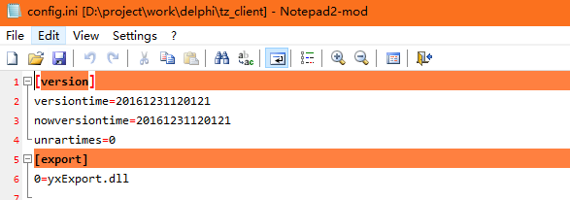

在config.ini中添加 export段，增加yxExport.dll

同时将yxExport.dll放到exe根目录下。

重启ERP系统。

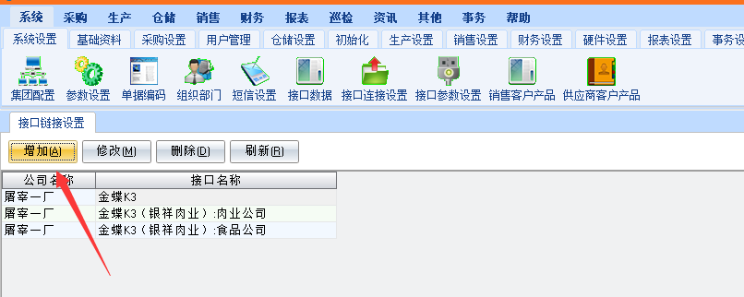

在内网环境下（可链接到银祥K3数据库）时，进行数据接口配置

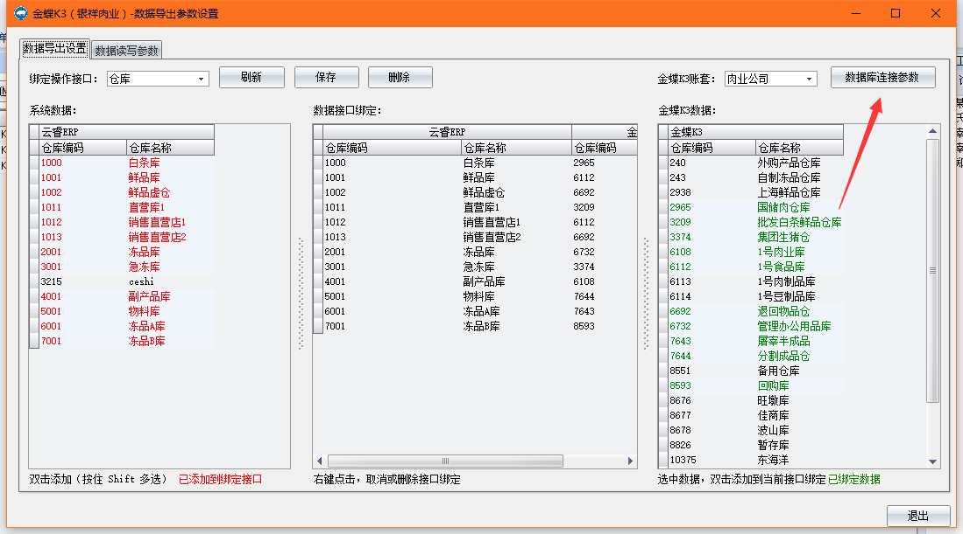

并配置肉业公司数据导出接口

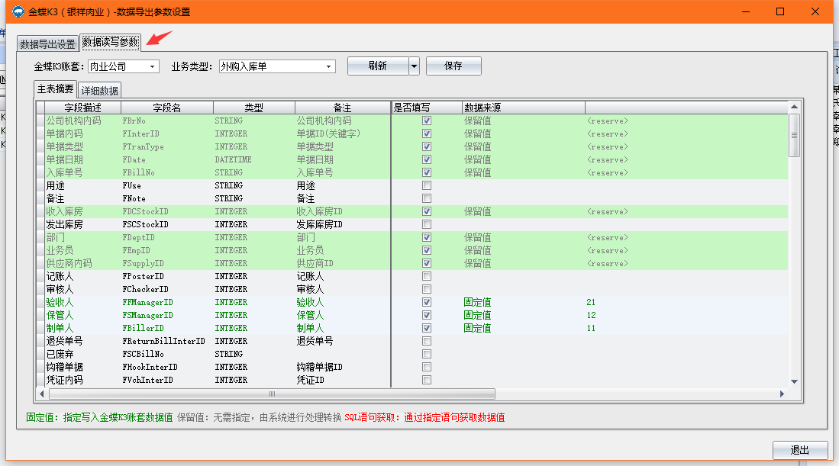

点击“刷新”旁边按钮，载入默认设置并保存。

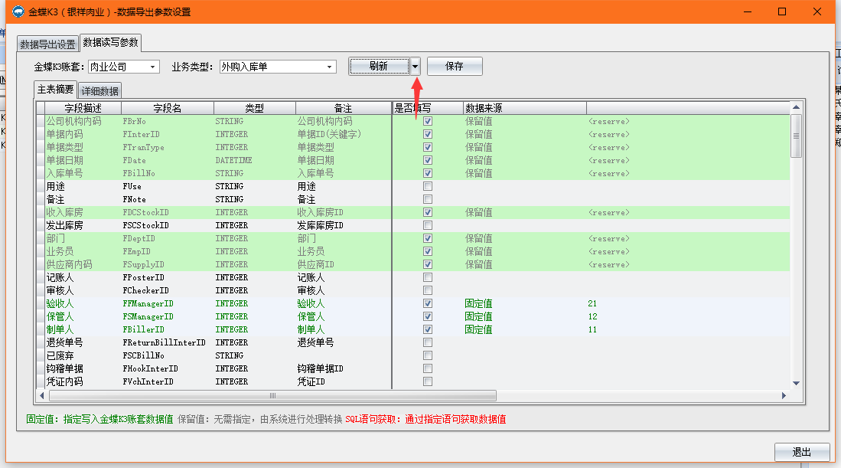

配置完成后，打开出入库管理，点击导出，应可见 数据导出菜单。

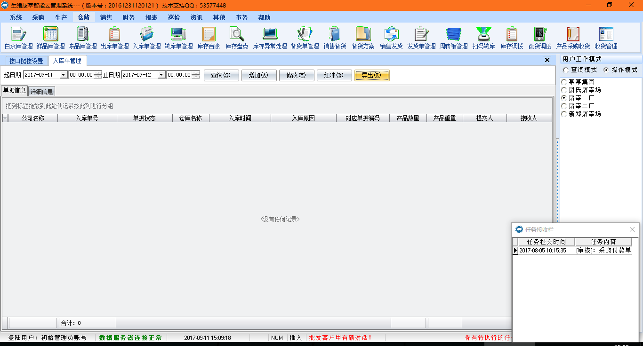

确认数据有效并执行导出操作

